材料:

1.食材:豆腐、蔥、香菇

2.調味料:鹽、糖、醬油、水、太白粉水

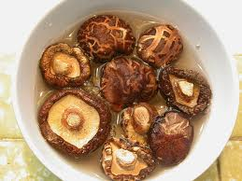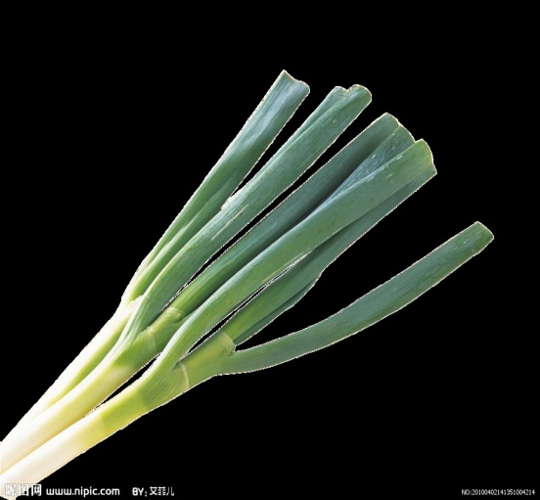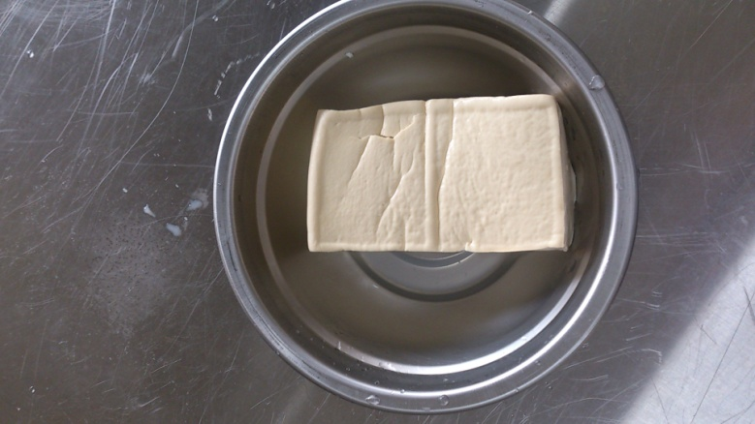做法:

1.將豆腐切片

2.待油熱後，將豆腐煎至雙面金黃

3.將鹽、糖、醬油、水倒入至鍋中

4.下蔥跟香菇一起煮至熟軟

5.待湯汁滾後，倒入太白粉水快速攪拌勾芡

6.即可呈盤

圖解做法:

|  |  |  |
| --- | --- | --- |
| DSC_0025.jpg | DSC_0026.jpg | DSC_0027.jpg |
| 1. 待油熱後，下豆腐 | 2. 將豆腐煎至雙面金黃 | 3.將鹽、糖、醬油、水倒入至鍋中 |
| DSC_0034.jpg | DSC_0033.jpg | DSC_0037.jpg |
| 4. 下蔥跟香菇一起煮至熟軟 | 5.倒入太白粉水快速攪拌勾芡 | 6. 即可呈盤 |

材料:

1.食材:豆腐、香菇丁、紅蘿蔔丁、全蛋  
 2.調味料:鹽、胡椒粉

做法:

1.將都豆腐搗碎

2.加入香菇丁、紅蘿蔔丁、全蛋拌勻

3.加入調味料

4.熱油鍋

5.下材料，並把材料鋪平

6.煎至雙面金黃即可呈盤

圖解做法:

|  |  |  |
| --- | --- | --- |
| DSC_0042.jpg | DSC_0047.jpg | DSC_0048.jpg |
| 1. 將都豆腐搗碎 | 2.加入香菇丁、紅蘿蔔丁 | 3.再下蛋 |
| DSC_0049.jpg | DSC_0052.jpg | DSC_0056.jpg |
| 4. 拌勻 | 5.下材料，並把材料鋪平 | 6. 煎至雙面金黃，即可呈盤 |

朋友評鑑:

**蔡靜宜**:紅燒豆腐 算是一到很普遍的家常菜 但是豆腐捏碎卻又有不同的口感及風味把蛋汁與碎豆腐香菇作為一個特別的豆腐~別的先口感及口味，是我吃過最特別的~



**郭筑媛**:很有創意的料理，從沒想過豆腐可以與蛋結合，且口感是竟是如此搭配，加上香菇丁與紅蘿蔔丁，不但增加色彩，更豐富味覺!!





**江書瑩**:沒想到看似平常的料理，居然也可以結合成這麼美妙的一道，豆腐+香菇也可菜以做成一道美味的食物，真的是蹦出新滋味!

心得:

豆腐可以變換出多種料理。以前在家時，常常跟在媽媽身邊煮晚餐，也因此學會了許多的豆腐料理。其中令我印象最深的就是紅燒豆腐了。因為要把豆腐間的雙面金黃，且又不能弄碎，實在需要點技巧。還有後續的醬汁調味也是如此，要做到鹹中帶點甘甜，需要很有耐心的去調味。

而豆腐煎蛋，是我臨時想到的創意。因為食材有剩，所以就突發起想得把豆腐加蛋和一些菜拌勻下去煎，沒想到滋味還不錯呢!!

營養價值:

●豆腐:豆腐的營養成分中，40％是蛋白質，25％是碳水化合物，20％是油脂，而且多元不飽和

脂肪酸高達61％，加上各種礦物質、維生素，營養成分並不輸肉類，又不含膽固醇。

◎優：含豐富鈣質及磷質，鞏固骨骼，且含大量纖維及蛋白質，有助消化及肌肉增長。可預防癌

症，多吃豆腐也能降低血中膽固醇，減少罹患心臟疾病的機率，以及預防老年癡呆症。

◎劣：定要新鮮食用及良好儲存，否則很易產生細菌。  
 ◎營養師意見:豆腐的食用價值甚高，不單能防治骨質疏鬆、降血脂、降血壓，甚至有抗乳癌及

前列腺癌等功用。 但患尿酸過高人士不宜吃豆腐或豆製品，因高蛋白質食品較難

消化，會影響病情。

●香菇:每百公克的鮮香菇中，含有蛋白質12～14克，遠遠超過一般植物性食物的蛋白質含量；含

碳水化合物59.3克，鈣124毫克，磷415毫克，鐵25.3毫克。

◎優：含有維生素B1，可以抗壓力、抗疲勞，促進代謝；同時也含有維生素B2，可以防止口角

炎的發生；其豐富的維生素D主要來自於香菇內的麥角固醇，一般香菇經過日曬後，就會

把麥角固醇轉換成維生素D，我們吃進體內後可以幫助鈣質的吸收。另外它含有豐富的多

醣體，能提高免疫力，因而受到養生者的喜愛。香菇的纖維質量很高，能促進腸道蠕動，

使排便更加順暢，可幫助腸道保健

◎劣：由於香菇含有胺基酸，對於痛風的人來說，不能吃太多。原因就在於它會轉換成普林，普

林在體內會形成尿酸，痛風患者尿酸高而無法排出體外的話，就會造成痛風症狀而使關節

劇烈疼痛。

●紅蘿蔔:紅蘿蔔含有β胡蘿蔔素、膳食纖維、維生素（A、B1、B2、B6、C、E、K）、菸鹼酸、葉酸、

泛酸、蛋白質、醣類、鈉、鈣、磷、鉀、鎂、鋅、銅、鐵、氟、錳、鈷、硒等營養成份。

◎優：味甘性平，可護眼、強肝、淨血、止癢、消腫、清理腸胃、通便、減胖、防癌、抗衰老、

提升免疫力、保護呼吸道及促進兒童生長等功用，對人體有許多好處，因此又稱為「小人

蔘」，故古代的歐洲也把紅蘿蔔視為藥品，不無道理。

◎劣：不可加醋共煮。更不能與酒同時食用，易引起肝病。

◎貼心的小叮嚀：紅蘿蔔的β-胡蘿蔔素是屬於脂溶性的，故須與油脂的肉類一起燉煮、熱炒或

調理成生菜沙拉，才容易被人體吸收後轉換成維生素A，其吸收率比直接生食

高出八倍。紅蘿蔔連皮打成汁來喝更具營養，但須清洗乾淨。若食用過量則皮

膚呈黃色，但只要停止食用，就會慢慢褪去。

●蔥:含有鈣、維生素C、β胡蘿蔔素、膳食纖維等營養素，100克的青蔥就含有3.5克的膳食纖維，

是高纖的蔬菜。另外，青蔥的表皮細胞含有大量有殺菌作用的蔥辣素、蘋果酸、磷酸糖。

◎優：含有微量元素硒能刺激消化液分泌，增進食慾；而蔥所含前列素A，能促進血液循環，幫

助排汗及利尿，進而防止血壓升高所導致的頭暈，對防止老年癡呆也有助益。此外，蔥的

刺激性氣味，屬於蒜素的揮發性成分，可以抗菌殺菌，幫助化痰及緩解喉嚨痛。烹調高蛋

白質食物時，加入少量的蔥能提高人體對蛋白質的吸收。

◎劣：蔥裡的蒜素會輕微的刺激到腺體的分泌，造成排汗，因此多汗的人不適合吃蔥。

◎營養師意見: 蔥葉的部分含有β胡蘿蔔素、維生素C和鈣質，營養素比蔥白高出許多。